Занятие 2
Тема: « Солнце и Солнечная система»
Цель: через интересные, занимательные исторические сведения познакомить детей с историей возникновения науки астрономия; очертить круг изучаемых проблем. Экспериментально выяснить как перемещается свет. Закрепить навыки выполнения аппликаций из готовых конструктивных форм.

Ход занятия:
- Знакомство с Солнцем
- Эксперимент «Перемещение света»
- Эксперимент: «Из чего состоит солнечный свет».
- Конструктивная аппликация «Планеты солнечной системы»
1. Астрономия — наиболее удивительная из всех остальных наук. Вероятно, что это и самая старая из всех наук. Попробуйте представить себя в роли астронома.
Сегодня мы с вами поближе познакомимся с самой важной для нас звездой. С нашим Солнцем
ПОЧЕМУ СОЛНЦЕ СВЕТИТ И ГРЕЕТ?
Солнечной теплоты и света хватает всем живым существам на Земле, несмотря на то, что Солнце от нас очень далеко. Солнце — это огромный раскаленный газовый шар. Внутри Солнца температура еще выше, чем на его поверхности. Вблизи центра шара она достигает 15 миллионов градусов. Такая высокая температура внутри Солнца существует уже несколько миллиардов лет и будет существовать еще примерно столько же. Поэтому солнечного тепла хватает, чтобы согреть нашу Землю.
ДАЛЕКО ЛИ ДО СОЛНЦА?
Как узнать расстояние до Солнца? Давайте подумаем, как это можно сделать?
Игра: Водящий, изображающий Солнце, становится в одном конце комнаты, а остальные дети в одну линию в другом. Педагог говорит каждому из игроков по очереди варианты движений (Дима, сделай 2 «муравьиных» шага, Оля сделает 5 гигантских шагов, Лена – 3 обычных и т. д.)
В результате игры дети должны понять, что быстрее всех до Солнца добрался тот, кто двигался с большей скоростью.
Далее педагог предлагает карточки с изображением идущего человека, едущего на машине, летящего на самолете и предлагает устроить соревнование: надо разложить карточки по порядку, кто доберется до солнца первым, вторым и третьим. Затем педагог показывает картинку и подтверждает результат игры.
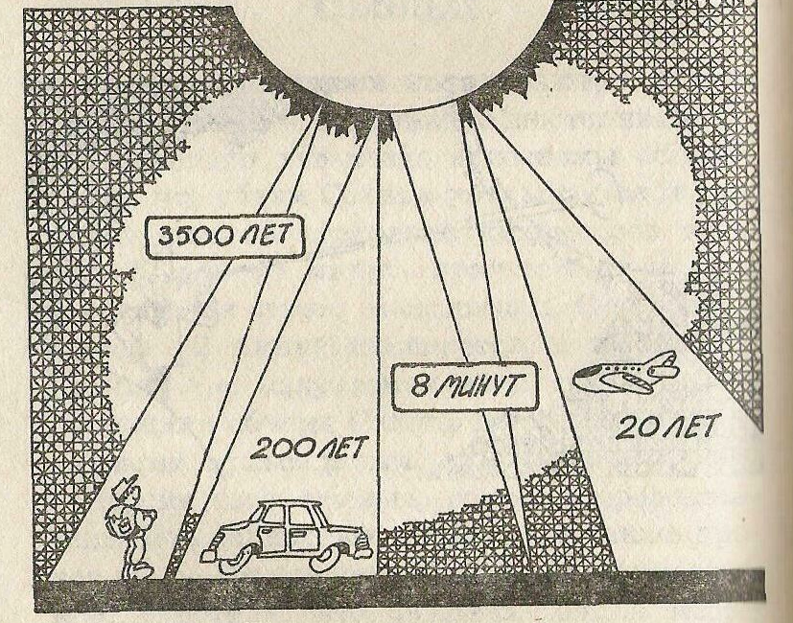

Но, посмотрите , на нашем рисунке нарисовано что-то, что может добраться от солнца до Земли всего за 8 минут. Как вы думаете, что это такое?
От Земли до Солнца почти 150 млн. км. Луч света проходит это расстояние за 8 минут 20 секунд. В природе не существует большей скорости, чем скорость света — 300 000 км/с, ничего и никто может двигаться быстрее. Но каким образом луч света осуществляет свои молниеносные перемещения от источника света (от звезды, такой, как наше Солнце или обыкновенной лампочки) к освещаемому объекту?
Давайте познакомимся с тайнами света, чтобы понять, как он распространяется, какие препятствия могут остановить его и какие препятствия он способен преодолевать.

2. Опыт по прямолинейному перемещению света:
Требуется
• две квадратные картонки
• фонарик
• две полоски картона
• несколько книг
Ход опыта 1. В центре каждой картонки сделай отверстие.
2. Подготовь две подставки для картонок, как показано на рисунке.
3. Установи картонки на подставки так, чтобы отверстия были на одной высоте. На стопку книг положи фонарик. Его луч должен падать на отверстие первой картонки. Встань с противоположной стороны. 1лаз должен быть на уровне отверстия второй картонки.
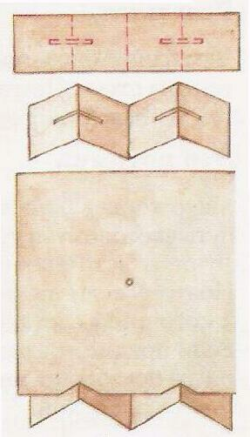
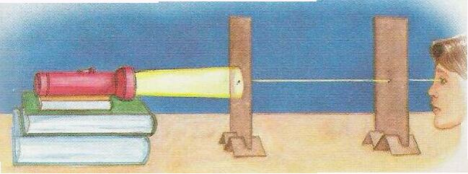

Результат: Через оба отверстия ты видишь свет.
Смести одну из картонок так, чтобы отверстия не лежали па одной линии с глазом и фонариком.
Результат: Свет не виден.
Это потому... что свет распространяется по прямой линии. Поэтом он не проходит через отверстие, которое смещено с его пути.
КАК ИЗМЕРИТЬ И ВЗВЕСИТЬ СОЛНЦЕ?
Когда люди узнали, на каком расстоянии от Земли находится Солнце, они поняли, что Солнце очень большое. И все-таки насколько велико? С чем его сравнить?
Опыт: Детям предлагается заполнить большую полую игрушку шарообразной формы мелкими круглыми предметами, при заполнении педагог считает, сколько мелких предметов поместилось. А затем говорит, что если бы мы могли так поиграть с настоящим солнцем, то в него поместилось бы
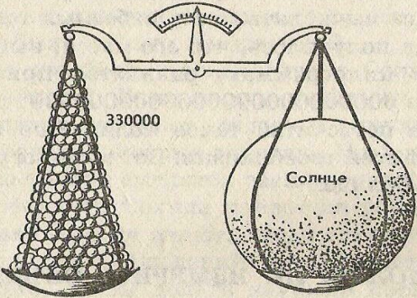
один миллион триста тысяч «маленьких» шариков! Их и пересчитать-то все трудно. А ведь эти «маленькие* шарики — наша Земля, на которой живут миллионы людей в тысячах городов и селений, между которыми иногда тысячи километров.
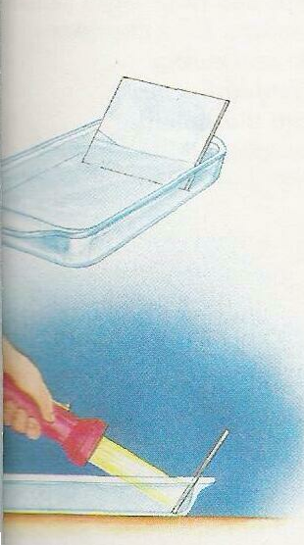

3. Опыт: ИЗ ЧЕГО СОСТОИТ СОЛНЦЕ?
Об этом нам рассказывает спектр солнечных лучей.
Требуется
• фонарик
• прямоугольный лоточек с низкими краями
• плоское зеркальце
• кусочек белого картона
• вода

Ход опыта:
1. Наполни лоточек водой.
2. Поставь зеркало с наклоном, как показано на рисунке,
3 . Направь свет фонарика на погруженную в воду часть зеркала.
4 . Поставь картон перед зеркалом, чтобы поймать отраженные лучи.

Результат: На картонке появится отражение всех цветов радуги.
Это потому, что пучок света, отраженный зеркалом на выходе из
воды, преломляется. Цвета, составляющие белый свет, имеют разные углы преломления, поэтому они падают в разные точки и становятся видимыми. Почему появляется радуга? Крохотные капли воды, находящиеся в воздухе, действуют как множество призм при падении на них солнечного света: они его отражают, преломляют и разлагают на семь цветов спектра.

Свет солнца кажется белым, но он состоит из семи цветов радуги, то есть спектра.
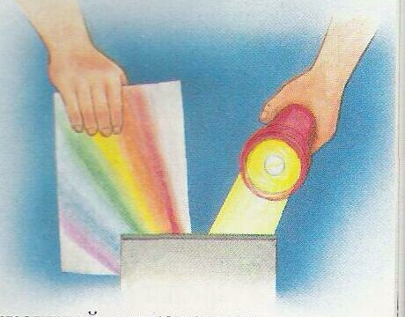

4.Дети получают заготовки: на листе бумаги в центре приклеено солнце и прорисованы орбиты для планет, также педагог раздаёт им 9 разноцветных кругов и предлагает выполнить аппликацию. Дети наклеивают планеты на свои места параллельно с рассказом педагога.

Мы живем на одной из девяти планет, движущихся вокруг Солнца. Все планеты движутся по кругу вокруг Солнца, видите, мы нарисовали для них дорожки. Эти дорожки, по которым перемещаются планеты, называются орбиты. Каждая планета ходит только по своей орбите и никогда не сталкивается с другими планетами.
В порядке удаления от Солнца — центра нашей Солнечной системы — планеты расположены следующим образом: Меркурий (это маленькая планета, она очень близко к Солнцу, как вы думаете, на Меркурии жарко или холодно? Там очень жарко – 500 градусов). Давайте приклеим самый маленький коричневый кружок на первую орбиту. Венера – самая красивая планета и самая яркая, мы можем ее увидеть на утреннем небе, она светит ярче, чем звезды. Давайте приклеим ее на вторую орбиту. Венеру у нас будет изображать розовый кружок. Земля – наша планета, она не так близко от солнца, но и не далеко, поэтому на нашей планете есть жизнь. Поэтому на нашей аппликации Земля будет яркого голубого цвета, именно такой ее видят космонавты. Она третья по счету от Солнца. Давайте приклеим круг голубого цвета на 3 орбиту. Марс (эту планету в древности назвали Марсом в честь бога войны, эта планета тоже видна на ночном небе, она красного цвета. Давайте найдем место для Марса. Юпитер – очень интересная планета, На ее поверхность никогда не сможет приземлиться космическая ракета, так как поверхности у Юпитера нет. Эта планета состоит из газа. Кроме того, Юпитер - самая большая планета в Солнечной системе, она больше нашей земли в 300 раз. Как вы думаете, какой из кружков у нас будет Юпитером? Давайте приклеим его на 5 орбиту (Самый большой круг фиолетового цвета). Сатурн – тоже очень интересная планета, она светло - желтого цвета и окружена кольцом, давайте найдем ее и приклеим на ее орбиту. Уран – планета, о которой люди долго не знали, она далеко от солнца и от земли и мы не можем просто так увидеть ее, для этого нужен телескоп. Она зеленого цвета, давайте найдем для нее место. Нептун – планета синего цвета, она очень далеко от солнца (в 30 раз дальше Земли), вся поверхность Нептуна покрыта океаном, но не советую купаться в этом океане, он не из воды. А из ядовитого аммиака. Плутон – самая дальняя от солнца планета, посмотрите, какая длинная у этой планеты дорожка, она очень долго обходит Солнце. Плутон полностью покрыт льдом, как вы думаете, почему. Давайте приклеим черный маленький кружок на самую дальнюю орбиту.
Ну вот, теперь мы познакомились с нашей звездой – Солнцем и планетами солнечной системы.

